**容器的分类**

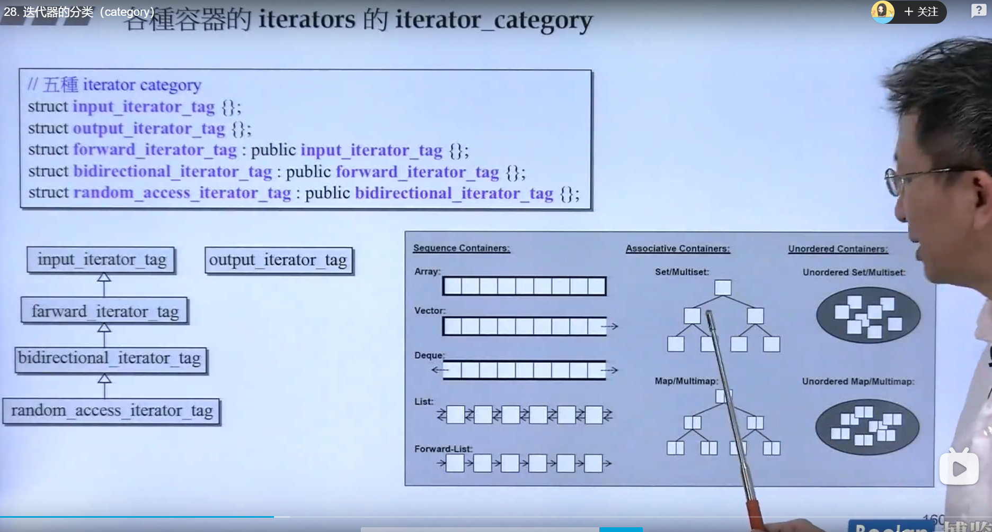

其实第3 4 5的迭代器都是不断的相互继承。

第一个迭代器 是istream-iterator 迭代器的分类

第二个迭代器 是ostream-iterator

第三个迭代器 是单向链表的迭代器

第四个迭代器 是双向链表的迭代器

第五个迭代器 是数组的迭代器

**各个容器使用迭代器的分类（可供参考）**

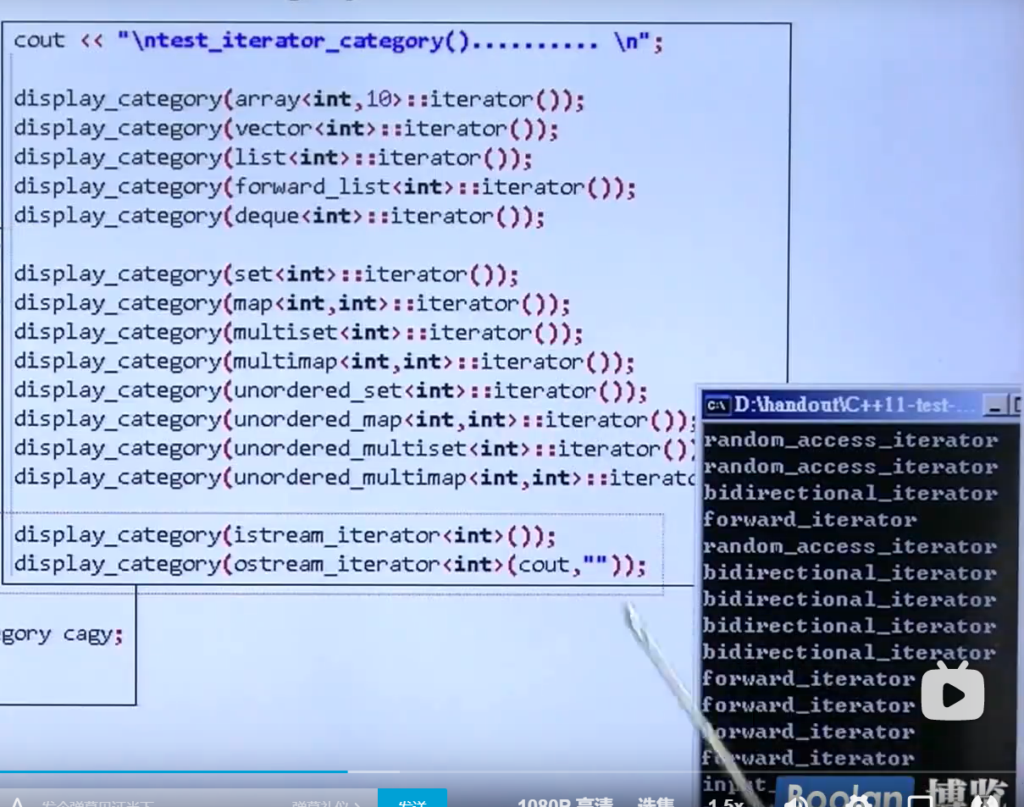

**iterator caterage 和type traits 对于算法影响**

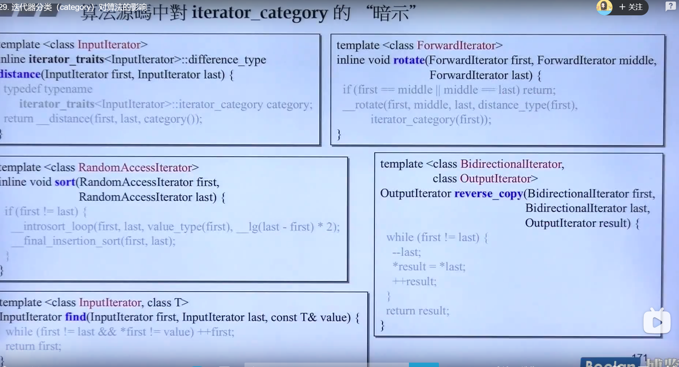

我们的算法是一个模板参数，所以她被要求各种各样的参数，对于算法而言，迭代器是一个很重要的部件，算法通过他为容器通过服务，在c++中算法没有对于迭代器参数的接收有强制操作。但是他提供了暗示，例如图片在RandomAccessIterator迭代器，他接收这样的类型，如果是传入IputIterator，他会编译通过，但是在后面具体执行会报错，这种就是暗示（十分香的操作）

**例子**

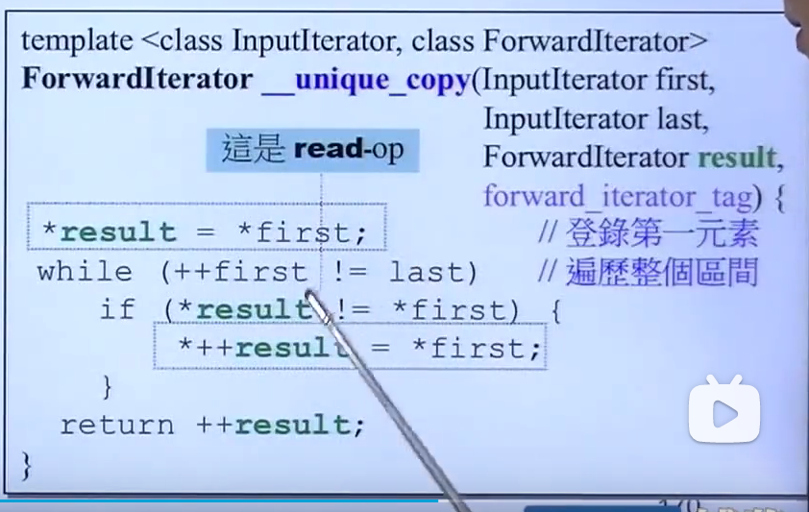

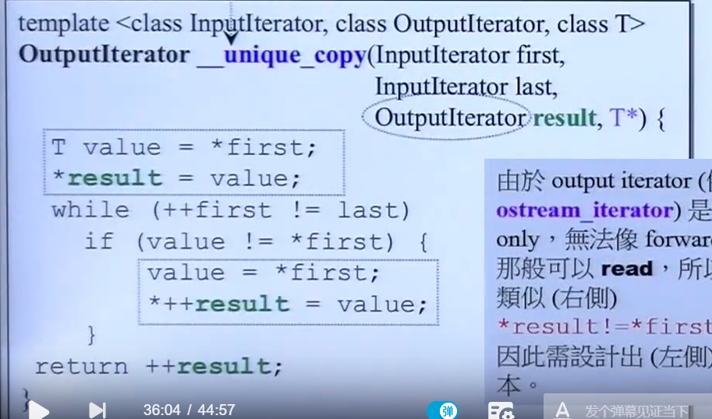

我们的outputIterator没有办法被读取，例如第一张图片中* result这个操作，这个操作对于inputIterator没有问题，但是outputIterator不行。所以我们看原代码是需要注意c++给与的暗示。同时迭代器的分类操作十分重要，更关系到速度。

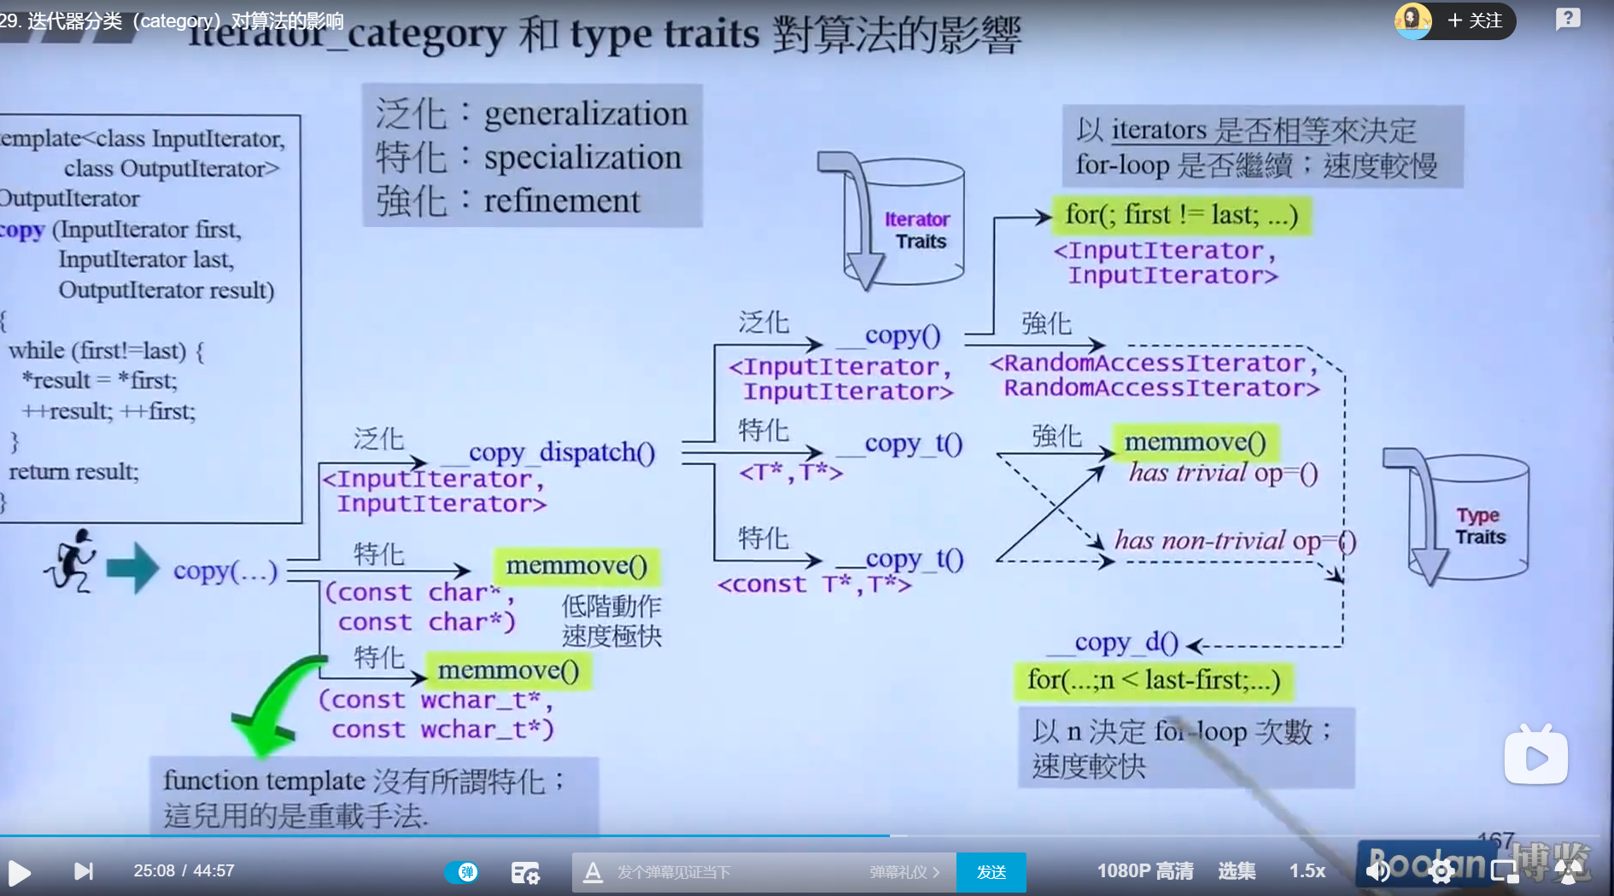

我们可以从图片在看出，一个copy函数因为迭代器细化到了一个很离谱的程度，通过观看迭代器这一条分支，我们看出一下两部分他是描写出两个迭代器，我们这里不考虑outputIterator，不是还有四种迭代器吗，他不应该一 一实现吗，这种继承关系，farward-Iterator-tag可以使用iputItreator版本，randomaccessIterator调用自己的版本，这种实现就解决了这种问题，我们注意这两个版本关于如何判断是否复制完成有所不同 first！=last，n<last-first，这俩个速度肯完全不同，后者速度更加高，其次randomaccessIterator是连续空间所以他可以调用last-first这种操作，所以他必须单独实现，而不是通过前面的继承关系，为了速度和适配。

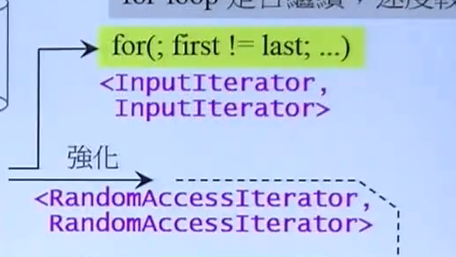

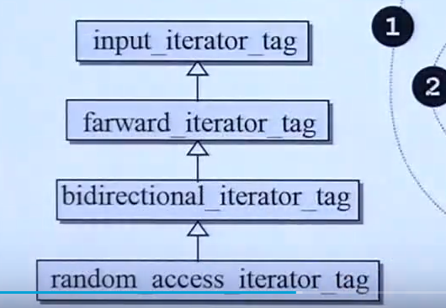

**type traits**

和Iterator traits原理类似，Iterator traits回答算法五个问题，前面已经重点记录，type traits也是一样，此时他回答算法destory have trival dtor（下面图片显示出来）回答算法这个类析构函数不重要，所以他没有调用析构函数，与之相反的是上面的has non-trival dtor，他告诉算法析构重要，所以算法调用了类自带的destroy（）析构函数。

